YHTEISÖLLINEN OPISKELUHUOLTORYHMÄ MUISTIO

Aika 12.8.2024 klo 12-15

Läsnä Psykologi Joonas Heinonen
Harjoittelija Saini Piikki
Kuraattori Eini Kukkonen
Opinto-ohjaaja Linnea Mäenharju
Erityisopettaja Hanna Räsänen
Erityisopettaja Maria Kantola
Erityisopettaja Marjo Leskinen
Erityisluokanopettaja Anna-Kaisa Tuunainen
Kouluvalmentaja Laura Somero
Rehtori Eeva-Kaarina Kemppainen

- OPISKELUHUOLTOYHTEISTYÖ

- Kokoontumisajat yhteisöllinen opiskeluhuoltoryhmä + vuosikellon täyttäminen

- Kokoontumisajat oppimisen tuen ryhmä: Ensimmäinen 4.9. klo 15 ja siellä suunnitellaanseuraavat ajat. Muutos, pidetään ke 28.8. klo 15.

- Kuntakohtainen kehittämistavoite: Oppilaiden osallisuuden lisääminen.

- Koulukohtaiset kehittämistavoitteet: Nämä tulee keskustella henkilökunnan kanssa yhdessä. Liittyisikö ne kehittäjäopettajien pedagogiseen tukeen ja Tunne- ja turvataitotiimin tehtäviin?

- Opiskeluhuollon painopiste: Oppimisen tuki.

- Lisäksi alakohtia

- vuorovaikutustaitojen ja mielenterveyden edistäminenà ahdistuneisuus à Tunne- ja turvatiatotiimi
- kiusaamisen, väkivallan ja häirinnän ehkäisy (tämä oli viime vuonna) à kiusaamiseen puuttuminen
- opintojen etenemien edistäminen
- koulutyön ja opintojen järjestäminen hyvinvointia tukevasti
- opiskelijoiden osallisuuden vahvistaminen
- terveyttä ja hyvinvointia edistävien elintapojen tukeminen
- ympäristön terveellisyys ja turvallisuus
- yhteistoiminta oppilaitoksen ulkopuolelle
- huoltajien osallisuuden vahvistaminen (tämä oli viime vuonna) à Miten voisi kehittää?

- OPISKELUHUOLTOSUUNNITELMA

- Pitää näkyä koulun peda.net-sivulla. Toimijat (th, kuraattori, psykologi) antavat rehtorille tiedoksi oman osuutensa ennen 28.8.
- Oppilashuollon kokonaistarve ja käytettävissä olevat oppilashuoltopalvelut
- Yhteisöllinen oppilashuolto ja sen toimintatavat.
- Yksilökohtaisen oppilashuollon järjestäminen.
- Opiskeluhuollon yhteistyön järjestäminen oppilaiden ja heidän huoltajiensa kanssa.
- Opiskeluhuoltosuunnitelman toteuttaminen ja seuraaminen.

- TUEN TIIMI
- Erityisopettajat yhteistyössä. Erityisopettajille TVA-korvaus oppimisen tuen koordinointi 51,14 €/kk.
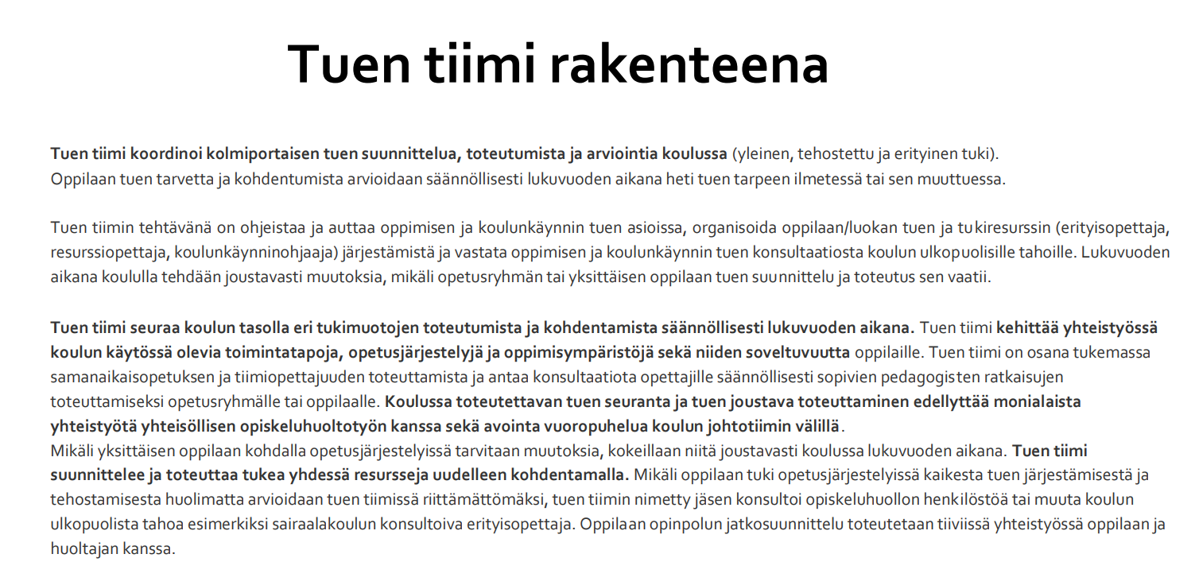

- HYVIVNVOINTISUUNNITELMAT JA –KYSELYT
- Oppilaat tekevät ennen luokkakohtaisia käsittelyjä ArkiYHR:ssä.

